ACO Kellerablauf

ACO

Eigenschaften

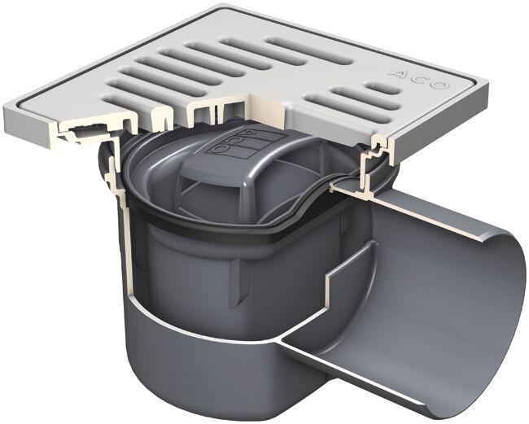

GTIN:

4002626295033

HAN:

2026394

Beheizbarkeit Ablauf

ohne Begleitheizung

Produkt

Ablauf mit Aufsatzstück

Verstellbarkeit

drehbar

Werkstoff

Polypropylen (PP)

Stutzen-Ausführung

senkrecht

Gewicht (kg)

1,02

Nennweite DN

100,00

Seitliche Zuläufe

nachrüstbar mit seitlichem Zulauf